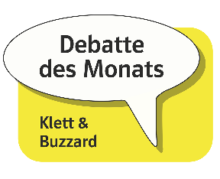


Goethe und Schiller light: Geht mit vereinfachten Klassikern im Schulunterricht kritisches Denken verloren?

1 Lies die Einleitung und den Hintergrund zur Debatte im Medienspiegel: https://buzzard.org/385397. Fasse in wenigen Sätzen zusammen, worum es geht.
Literaturklassiker wie von Goethe und Schiller gehören zum Bildungskanon in
Deutschland. Zunehmend werden diese Klassiker in vereinfachter Sprache im Unterricht gelesen, auch an Gymnasien. Daher stellt sich die Frage, ob es sich hierbei um gelebte Inklusion (Recht auf kulturelle Teilhabe) nach der UN-Behindertenkonvention handelt, die Deutschland unterzeichnet hat, oder um einen Kultur- und Kompetenzverlust, der im digitalen Zeitalter für erhebliche Nachteile sorgen könnte.

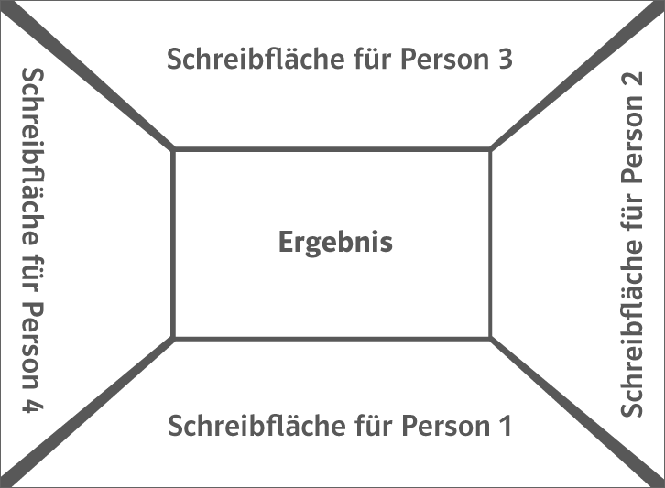
2 Mit einem Placemat arbeiten:
Die Frage nach den Klassikern in Originalsprache oder in vereinfachter Sprache betrifft euch im Unterricht unmittelbar und jede Meinung zählt. Ähnlich ist es auch bei der Placemat-Methode: Zuerst formuliert ihr eure Perspektiven einzeln. Anschließend besprecht ihr in der Gruppe, auf welche gemeinsame Antwort ihr euch einigt.

a) Vorbereitung:
- Bildet an den Tischen Dreier- oder Vierergruppen.
- Jede Gruppe erhält einen großen Bogen aus Papier (Placemat-Vorlage).
- Teilt den Bogen so auf, dass jede/r ein Feld zum Schreiben für sich hat und in der Mitte ein Feld für die Gruppenergebnisse frei bleibt.
b) Durchführung:
- Jedes Gruppenmitglied liest die vier Pro- und Contra-Perspektiven im Medienspiegel und bearbeitet die Leitfrage: Geht mit vereinfachten Klassikern im Schulunterricht kritisches Denken verloren?
Anregungen/Teilfragen:
  - Kompetenzen: Welche wichtigen Fähigkeiten und Kenntnisse könnten verloren gehen?
  - Auswirkungen: Welche Nachteile könnten sich aus einem Kompetenzverlust im digitalen Zeitalter ergeben?
  - Zielgruppe: Was brauchen junge Leserinnen und Lerser? Wann ist ein Text gut?
  - Kultur: Niedergang oder Weiterentwicklung?
  - Bildungskanon: modern oder traditionell oder beides?
- Notiert eure Antworten still im jeweiligen Außenfeld.
- Tauscht die Ergebnisse aus, indem ihr den Bogen im Uhrzeigersinn dreht, bis ihr alle Ergebnisse der Gruppenmitglieder gelesen habt.
- Besprecht eure Ergebnisse, zum Beispiel Probleme und Gemeinsamkeiten.
- Einigt euch nun auf drei Hauptargumente zu der Leitfrage. Tragt in der Mitte die gemeinsame Antwort ein.

c) Reflexion:
- Stellt eure Gruppenergebnisse in der Klasse vor.
- Führt abschließend ein Blitzlichtrunde durch: Welches Argument überzeugt dich am meisten – und warum?

Placemat ist eine kooperative Lernform, die durch den Dreischritt Think – Pair – Share ein hohes Maß an Beteiligung erfordert. Jede Schülerin/jeder Schüler konstruiert zuerst eigene Antworten und Ideen, um sie dann mit den anderen abzugleichen und zu gewichten. Die Placemat-Methode fördert somit sowohl das selbstständige Arbeiten zu ausgewählten Fragestellungen als auch das kooperative Lernen. Die Vorstellung vor anderen Personen erfordert abschließend eine Einbindung der Ergebnisse in eine gemeinsame Narration.

Es bietet sich an, die Perspektiven vorzustruktieren (wie vorgeschlagen), damit die Antworten konkreter ausfallen. Für die Einzelarbeit empfehlen wir ein Zeitbudget von 5 bis 10 Minuten, für die Gruppenphase sollten ca. 10 bis 15 Minuten veranschlagt werden. Sicherung und Transfer benötigen voraussichtlich 15 Minuten.

3 In der abschließenden Analyse des Medienspiegels deutet der Autor einen Kompromiss an. Arbeite diesen heraus und vergleiche den Vorschlag mit dem Gruppenergebnis und/oder eurer Abschlussdiskussion.
Der Online-Redakteur Sven Trautwein schildert durch persönliche Erfahrung, was einer scheinbar leichten Erkenntnis gleicht: Ein Text ist gut, wenn er seine Leserinnen und Leser erreicht. Sein indirekt formulierter Kompromissvorschlag entspricht einem progressiven Ansatz der Sprachbildung: die Lernenden dort abzuholen, wo sie stehen, sie aber bewusst und aktiv in die „Zone der nächsten Entwicklung“ zu begleiten, damit Lernen gelingt und eben keine Abwärtsspirale bei den Kompetenzen und der Kultur droht. Daher könnten sich vereinfachte Texte für den Einstieg eignen, gerade für junge oder sprachschwache Leserinnen und Leser, damit der Zugang zum Fach nicht von vornherein verstellt ist. Aber es sollten gleichzeitig Hilfen (Scaffolds) zur Überwindung anspruchsvoller Hürden zur Verfügung gestellt werden.

